ТОО КаспийЕвроСтил

Казахстан, Западно-Казахстанская область, г. Уральск, улица М.Ихсанова, дом 73/1, 090000
Р/с KZ8796512F0007791246 в АО «ForteBank», г. Уральск ул. Ж. Молдагалиева 35 Б, код IRTYKZKA
БИН 220640014016
E-Mail: kaspiystill@mail.ru
Тел. +7(705)637-54-04

г. Уральск
Заявка

Маршрут | Количество, tn. | Дата погрузки | Цена, в Евро
г. Уральск, Казахстан - Vilnius (Литва) | 21,00 | 01-09-2022 | 1100=
 | Груз | Тягач | Прицеп
г. Уральск, Казахстан  +77056375404 – Олег (объяснит как проехать) | Трубы стальные, длина 11,5м,,  Погрузка через верх
Muitinės postas(таможня в Литве): VR-50, Kirtimų 47b, UAB „Vilniaus bakalėja“  Тел. +37052679464 | Место выгрузки: Литва, ул. Жарию 2а  Вильнюс

1. Оплату гарантируем в течении 5 дней с момента получения оригиналов документов.
2. Время погрузки – 24 часов, разгрузки – 24 часа. Своевременное прибытие на погрузку считается прибытие до 13 часов дня. Суббота, воскресенье – нерабочие дни.
3. За неподачу машины штраф -50 USD.
4. За неподачу груза штраф -50 USD.
5. Груз должен быть доставлен в срок, установленный из расчёта прохождения 450 км в день. За несвоевременную доставку груза штраф 100 USD за начавшиеся сутки.
6. Простой 24 часа штраф – 50 USD.
7. Перевозчик должен иметь не менее 12 ремней и закрепить груз своими силами
Ждем подтверждения заказа и реквизиты водителя и автотранспорта
на e-mail: a3332133@gmail.com
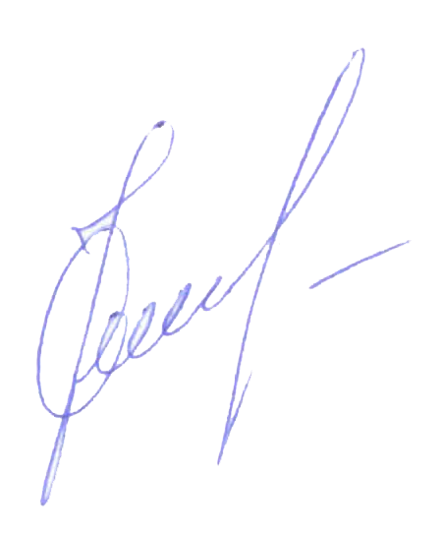

31 августа 2022 г.


Директор ТОО «КаспийЕвроСтил» __________ /О.Н. Ковалевский/

